Medienmitteilung vom 28. April 2021

Solothurn Naturmuseum Solothurn
Sonderausstellung «Gipfelstürmer und Schlafmützen – Tiere und Pflanzen im Gebirge»
6. Mai – 24. Oktober 2021

Die Schlafmütze Murmeltier verschläft die eisige Jahreszeit im Gebirge in einer kuschligen Erdhöhle. Der Gegenblättrige Steinbrech macht es anders: Seine Blätter überleben Temperaturen bis minus 40 Grad. Als echter «Gipfelstürmer» blüht er als höchst gelegene europäische Blütenpflanze direkt unterhalb des Gipfels des Doms.
Eine neue Sonderausstellung im Naturmuseum Solothurn, erstellt vom Bündner Naturmuseum, porträtiert diese und weitere spannende Gebirgsvertreter in der Sonderausstellung «Gipfelstürmer und Schlafmützen – Tiere und Pflanzen im Gebirge».

Die Ausstellung «Gipfelstürmer und Schlafmützen» stellt einige der Überlebenskünstler vor, die sich durch kreative Strategien an die Gebirgswelt angepasst haben. Sie lädt dazu ein, die Natur des Gebirges zu entdecken und das Bewusstsein für ihre Bedeutung zu fördern.
Die Wanderausstellung wurde vom Bündner Naturmuseum erstellt und gastiert im Naturmuseum Solothurn vom 6. Mai bis 24. Oktober 2021.

Eine museale Bergtour
Eine leichte Bergtour erleben, ohne Schweissperlen und trotzdem mit Gipfelglück? Das wird in der neuen Sonderausstellung ermöglicht: Auf einem Wanderweg mit diversen Präparaten bestückt, steigen die Besucher*innen von der Alp Tavaun (1‘800 m.ü.M.) über das Hotel Alpendohle (2‘200 m.ü.M.) und das Mungge-Joch (2‘600 m.ü.M.) hinauf zum Piz Crusch (3‘000 m.ü.M.), vorbei an Murmeltier und Schneehuhn, hoch hinauf zum Gipfelkreuz. Wiederholt stossen Besucher*innen auf ihrem Weg dahin auch auf Kletterhaken oder Steinmanndlis –Einflüsse menschlicher Aktivitäten. Ebenso ist die Rede von Föhren-Duftöl oder Bauchweh-Tee, welcher unlängst aus Enzian hergestellt wird.

Piz Crusch oder Polarkreis: Das rauhe Klima
Ein Ausflug ins Gebirge ist zu vergleichen mit einer Wanderung zum Polarkreis, denn mit der Höhe ändert sich auch das Klima. Allerdings geschieht dies kleinräumig: 100 Höhenmeter entsprechen etwa 150 Kilometern in der Horizontalen.
In der Höhe sinken nicht nur die Temperaturen – pro 100 Höhenmeter um die 0.5 Grad Celsius –, sondern nehmen auch Wind und Niederschlagsmenge zu, die Sonneneinstrahlung ist verstärkt und die Luft ist trockener.
Die Alpen sind eine Art Vergrösserungsglas für Klimaschwankungen und ihre Folgen, denn geringe Änderungen haben hier grosse Auswirkungen auf Flora und Fauna.

Schlafen oder doch lieber ausharren: Von Schlafmützen und anderen Bergtieren
Um in den höheren Lagen zu überleben, braucht es gewisse Anpassungen, insbesondere in der kalten Jahreszeit. So hat sich das Verschlafen der harten Monate für die «Schlafmütze» Murmeltiere bewährt. Andere wie die Alpen-Keulenschrecke wiederum reduzieren die Gefahr des Erfrierens, indem sie die Menge an Körperflüssigkeit klein halten und mit Zuckerverbindungen den Gefrierpunkt herabsetzen. Auch der Gletscherfloh bedient sich dieser Methode des körpereigenen Frostschutzmittels und überlebt auf diese Weise Temperaturen von bis zu minus 40 Grad Celsius! Und wer es ganz extrem mag: Das Bärtierchen überstand gut zehn Tage im All in Vakuum, Kälte und extremer UV-Strahlung, und pflanzte sich, zurück auf der Erde, sogar wieder fort.

Alles zum Trotz: Von Gipfelstürmern und anderen Bergpflanzen, Flechten und Algen
Sie wandern trotz ihrer Sesshaftigkeit, wachsen trotz der kurzen Vegetationsperiode, ernähren sich trotz Wassermangel und Vermehren sich trotz Insektenmangel – die Rede ist von Pflanzen wie dem Frühlingskrokus oder der Kraut-Weide, dem kleinsten Baum der Welt, an dem bereits die Wollhaarmammuts geknabbert haben oder vom Gegenblättrigen Steinbrech, der noch auf dem Dom auf einer Höhe von 4‘505 m.ü.M. zu blühen vermag! Ungefragt verdient dieser den Titel des «Gipfelstürmers».

Museumspädagogisches Material
Den Lehrpersonen steht pädagogisches Material kostenlos zur Verfügung. Es sind dies ein Museumskoffer mit Aufträgen sowie eine Broschüre mit Hintergrundinformationen und Arbeitsblättern, gratis herunterzuladen von unserer Internetseite www.naturmuseum-so.ch/vermittlung/angebote.

Veranstaltungen
Eine Vernissage wird es aufgrund der Umstände nicht geben. Aber für eine kleine Überraschung – ab dem 6. Mai auf unserer Webseite zu finden – wurde gesorgt!
Kontakt
Thomas Briner, Museumsleiter, 032 622 70 21, Email: thomas.briner@solothurn.ch
Joya Müller, Museumspädagogin, 032 622 70 21, Email: joya.mueller@solothurn.ch

Eckdaten Naturmuseum
Naturmuseum Solothurn, Klosterplatz 2, 4500 Solothurn, Tel. 032 622 70 21, www.naturmuseum-so.ch, naturmuseum@solothurn.ch
Öffnungszeiten: Dienstag bis Samstag 14 - 17 Uhr, Sonntag 10 - 17 Uhr.
Schulen und Gruppen auch vormittags nach Anmeldung: Tel. 032 622 70 21

Bilder
- Die Bilder dürfen nur mit Bildnachweis und nur im Zusammenhang mit der Ausstellung «Gipfelstürmer und Schlafmützen» verwendet werden.
- Diese und weitere Bilder können ab dem 7. Mai 2021 von der Website https://naturmuseum-so.ch/angebote/presse/ heruntergeladen werden.

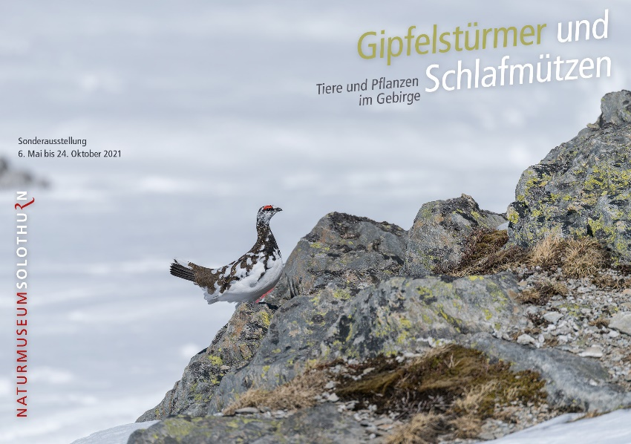
Einladungskarte zur Sonderausstellung
«Gipfelstürmer und Schlafmützen» im Naturmuseum Solothurn
Bild: Elias Vetter/www.eliasvetter.ch
Dateiname: NMS_MB_1_Gipfelstürmer.jpg
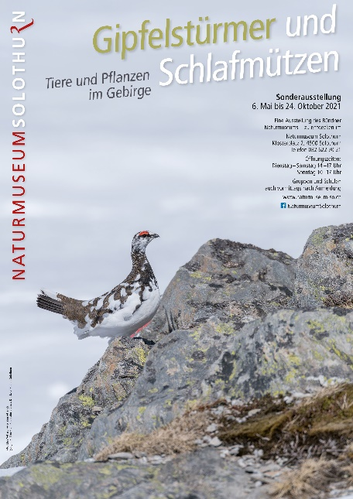
Plakat zur Sonderausstellung «Gipfelstürmer und
Schlafmützen» im Naturmuseum Solothurn
Bild: Elias Vetter/www.eliasvetter.ch
Dateiname: NMS_MB_2_Gipfelstürmer.jpg

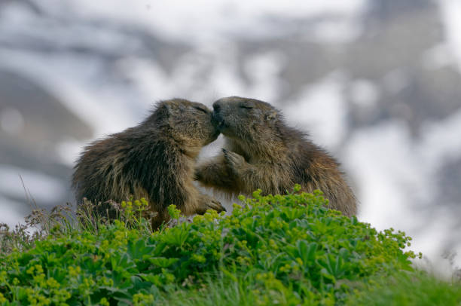
Junge Murmeltiere – wahre Schlafmützen
Bild: Jonathan Martindale
Dateiname: NMS_MB_3_Gipfelstürmer_Jonathan Martindale.jpg

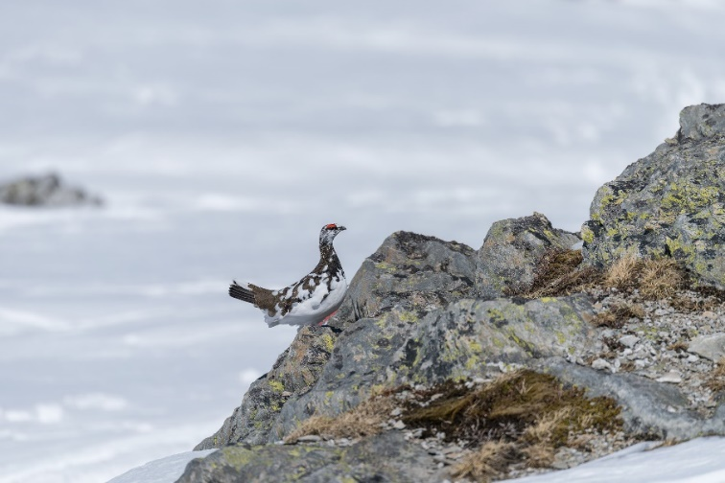
Alpenschneehuhn auf dem Weg zum Gipfel
Bild: Elias Vetter/www.eliasvetter.ch
Dateiname: NMS_MB_4_Gipfelstürmer_ www.eliasvetter.ch_quer.jpg

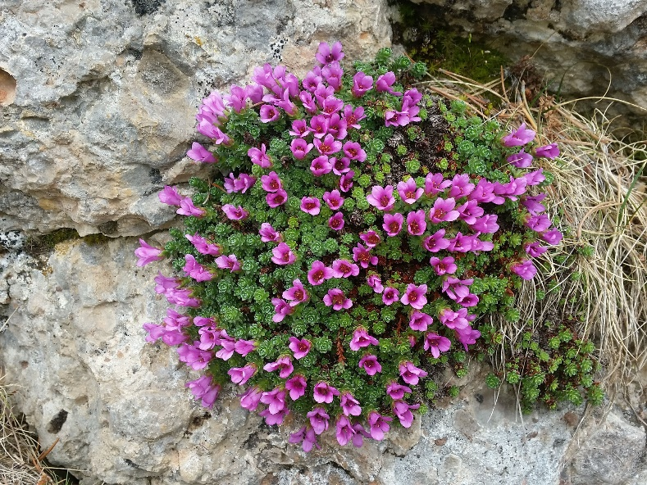
Gegenblättriger Steinbrech – ein wahrer Gipfelstürmer
Bild: Gegenblättriger Steinbrech_flickr_Joan Simon_CC BY-SA 2.0
Dateiname: NMS_MB_5_Gipfelstürmer_ flickr_Joan Simon_CC BY-SA 2.0

